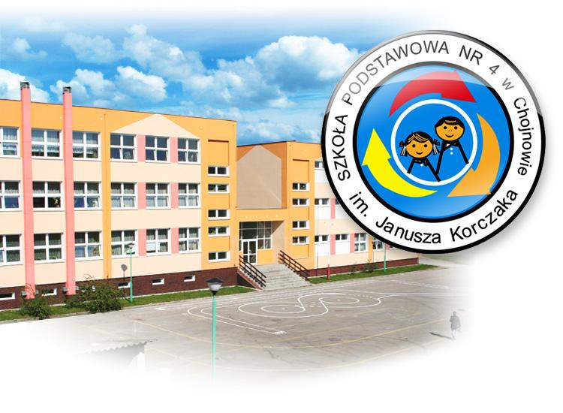

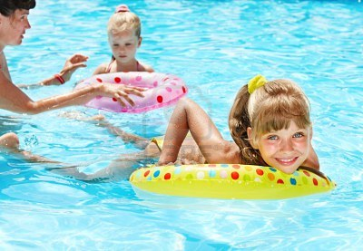

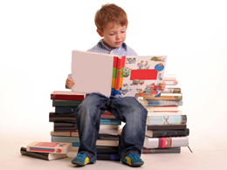

Już od 1.03.2012r można zapisać dziecko do klasy pierwszej.

W naszej szkole dziecko już od najmłodszych lat może uczyć się pływać.

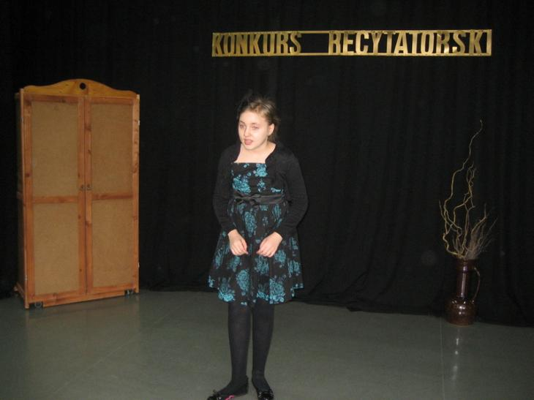

Co roku obywa się konkurs recytatorski PEGAZIK dla klas 4-6 oraz MALUCHY LUBIOM WIERSZE dla klas 2 i 3.

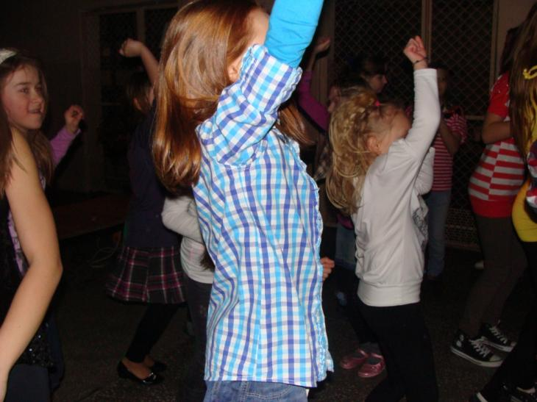

Na różne okazje np. Walentynki, czy Mikołajki… odbywa się dyskoteka szkolna. Dyskoteki są bardzo fajne i przemyślane. Niektóre klasy przygotowują różne zabawy.

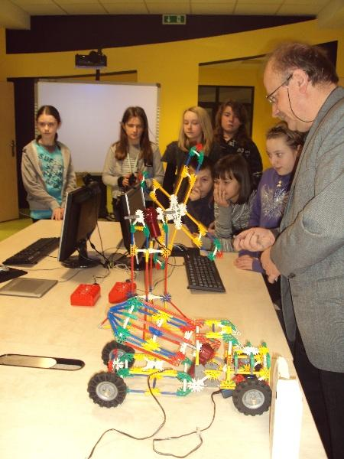
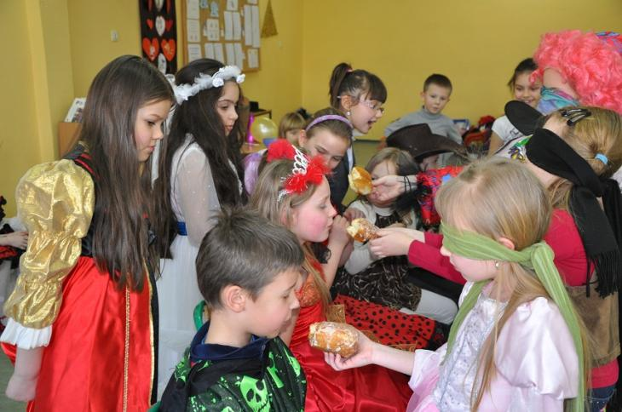

Dla klas 1-3 są organizowane co roku bale przebierańców. Organizowane są różne konkursy. Dzieci bawią się na nich bardzo dobrze.

W szkole funkcjonuje projekt „Pracownia Przyrodnicza”. Projekt jest współfinansowany ze środków Unii
Europejskiej w ramach Europejskiego
Funduszu Społecznego.

Ze szkoły organizowane różne wycieczki dydaktyczne takie jak: do Jawora do Multicentrum, do Gór stołowych, do Wrocławia, Złoty Stok, Kletno i Lądek Zdrój.
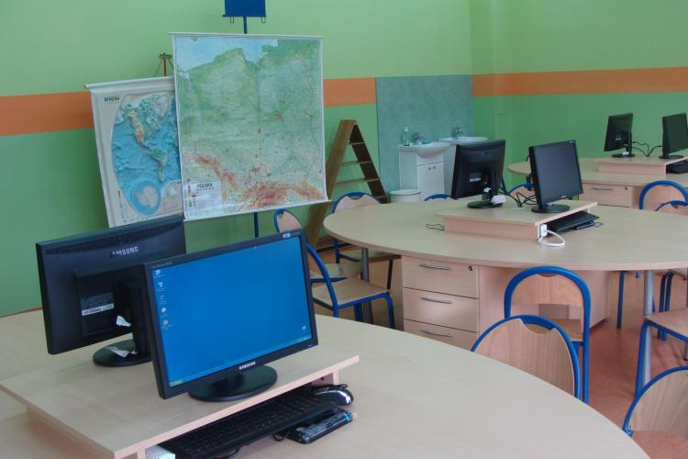
Serdecznie zapraszamy do szkoły podstawowej nr4 im. Janusza Korczaka, przy ul. Kilińskiego 23 w Chojnowie.

